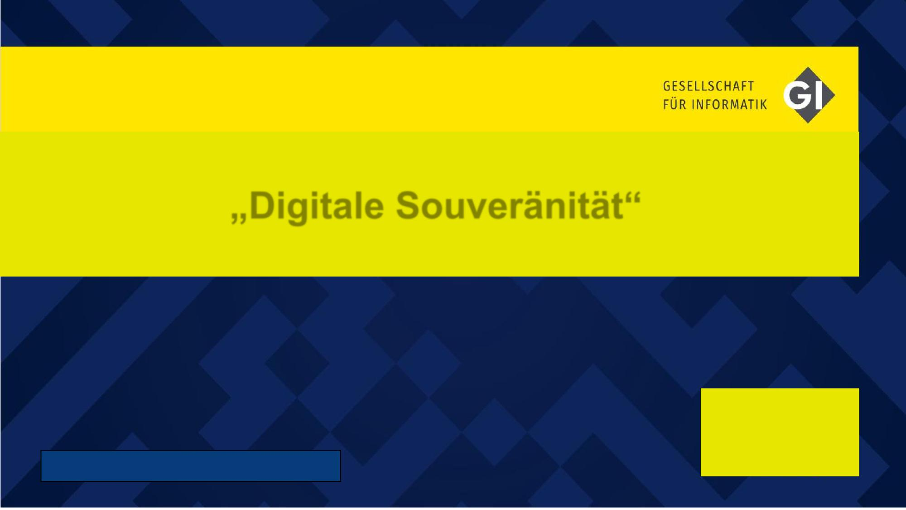

GI-Präsidiums-Arbeitskreis (PAK)

**„Digitale Souveränität“**

**GI**

**Souveränität bedeutet** in diesem Zusammenhang nicht Autarkie sondern **die selbstbestimmte Nutzung und Gestaltung einer digitalen Welt**,

**-Präsidiums-AK**

**die den Menschen in den Mittelpunkt stellt, Handlungs- und Informationsfreiheit sowie Wettbewerb, Wahlmöglichkeiten, Wohlstand und Demokratie sichert** sowie einen Überwachungs- und Datenkapitalismus verhindert, der uns manipuliert, digitale Monopole stärkt und unsere Wirtschaft und Gesellschaft zerstört

12. Meeting, 11. Dezember 2024

WIR SIND

INFORMATIK

[**WWW.GI.DE**](http://WWW.GI.DE)